ПРИЛОЖЕНИЕ
к постановлению администрации
муниципального образования
город Краснодар
от 15.08.2018 № 3428

ПРОЕКТ
межевания территории, ограниченной переулком Тракторным,
улицами имени Гудимы, имени Суворова, Постовой, имени Митрофана Седина, в Центральном внутригородском округе города Краснодара
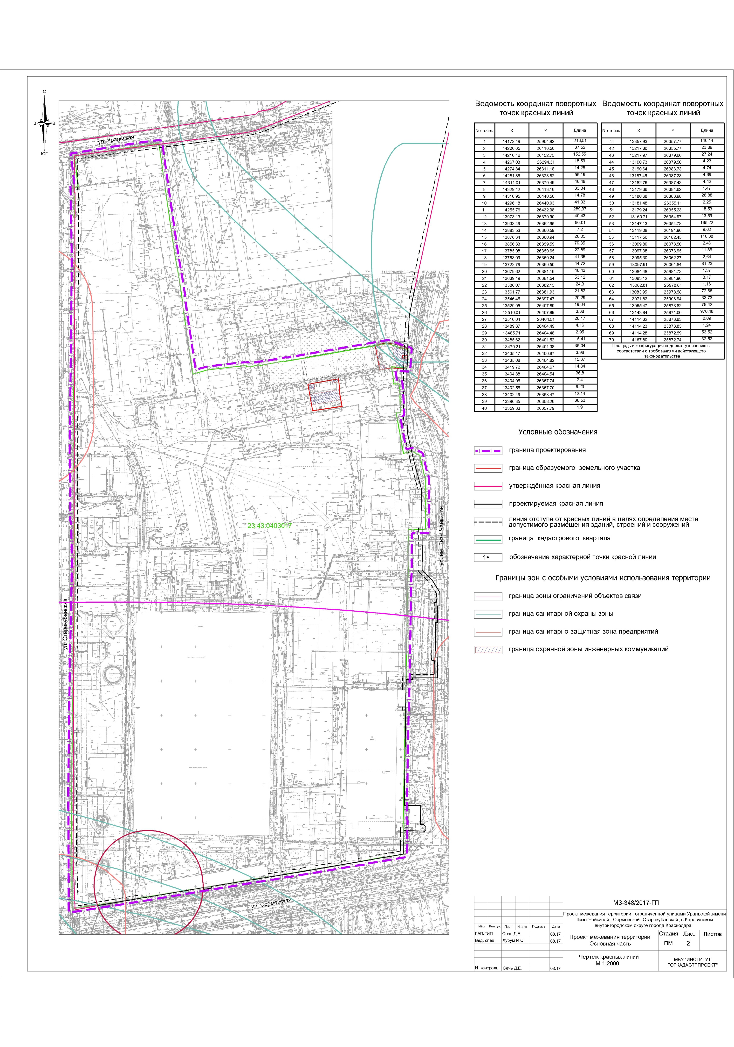

Директор департамента
архитектуры и градостроительства
администрации муниципального
образования город Краснодар М.Л.Фролов

